Bildungsplan 2004
Baden- Württemberg

Materialien zur Unterrichtseinheit
Fotosynthese Sek. I

Modul 4

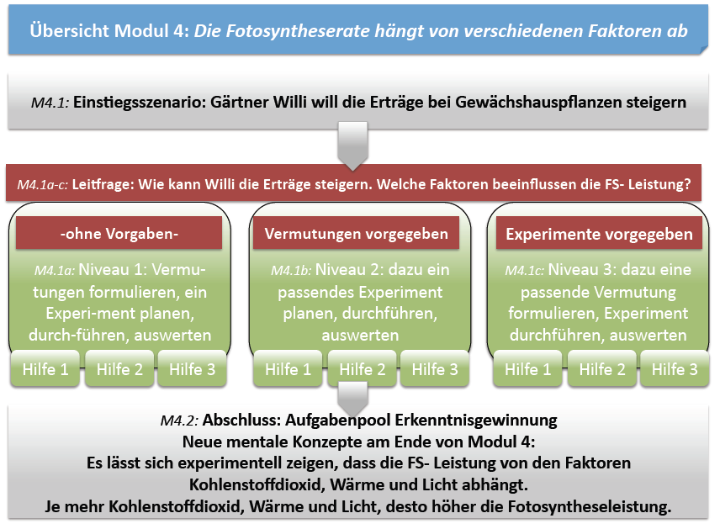
Zentrale Planungsgruppe Biologie © 2013

4. Modul: Die Fotosyntheserate hängt von verschiedenen Faktoren ab Lehrerinfo zu Modul 4

In diesem Modul soll die Abhängigkeit der Fotosyntheseleistung von Außenfaktoren untersucht werden. Als Einstieg ist folgender Impuls denkbar:
Gärtner Willi wässert seine Gewächshauspflanzen gut. Trotzdem ist er mit seinen Erträgen nicht zufrieden. Er möchte sie steigern. Er möchte herausfinden, wie er das Wachstum seiner Pflanzen verbessern kann.
Aus seinem Biologieunterricht weiß er, dass die Fotosynthese nach folgender Wortgleichung abläuft:
Wasser + Kohlenstoffdioxid Glucose + Sauerstoff
Überlege, welche Bedingungen Willi verbessern könnte, um den Ertrag seiner Gewächshauspflanzen zu steigern. Als Versuchsobjekt wählt er die Wasserpest. Berate ihn bei der Planung von Experimenten.
Dieser Einstieg öffnet den Unterricht für Übungen zu allen Teilkompetenzen im Bereich der Erkenntnisgewinnung beim Experimentieren (Frage & Vermutung formulieren, Experiment planen und durchführen, Auswertung). Dies ermöglicht es, die in Modul 1 & 2 begonnenen Übungen zu den Teilkompetenzen auf einem höhern Anforderungsniveau fortzuführen (s. Tabelle). Das gewählte Beispiel eignet sich dazu aus verschiedenen Gründen sehr gut.
(1) Den SuS ist Wasserpest Elodea canadensis als experimentelles System bereits bekannt (siehe Modul 2 Information_Sauerstoffnachweise).
(2) An fotosynthetisch aktiven Elodea kann man die Sauerstoffproduktion durch die Bläschenzählmethode bestimmen. Das erlaubt einfache quantitative Betrachtungen.
(3) Aus dem Vorunterricht (Modul 1: Kartoffelpflanze; Modul 2 & 3: Wortgleichung der Fotosynthese) können die SuS verschiedene Faktoren nennen, von denen die Fotosyntheseleistung abhängt (Licht, Kohlenstoffdioxid, Wärme, Blattfläche). Somit können verschiedene einfaktorielle Experimente geplant werden. Die SuS lernen, dass sinnvoll geplante Experimente sich durch jeweils eine unabhängige Variable (Kontrollvariable) und eine abhängige Variable (Messvariable) auszeichnen, während alle anderen Variablen (Störvariablen) konstant zu halten sind.
Tabelle: Kompetenzstufen für die Teilkompetenzen des Experimentierens (in Anlehnung an Grube 2011)
Teilkompetenz | Niveau I | Niveau II | Niveau III
Fragen stellen | Frage nach dem Zu-sammenhang zweier Variablen stellen | naturwissenschaftliches Theorie-verständnis nutzen, um quanti-fizierbare Fragen zu formulieren | eigene Fragen zur Lösung neuer Probleme stellen
Vermutung aufstellen | einfache, an Alltags-erfahrungen angelehnte Vermutung aufstellen | Hypothese auf der Basis von naturwissenschaftlichem Theorieverständnis generieren | alternative Hypothesen berücksichtigen
Experiment planen & durchführen | Kontroll- und Mess-variable identifizieren | Kontroll- und Messvariable in Be-ziehung setzen; Konstanthaltung der Versuchsbedingungen | Fehler und Genauigkeit abwägen (Stichprobenzahl, Messwiederholung etc.)
Auswertung (Deutung) | Beobachtung oder Daten wiedergeben, Schluss-folgerung ziehen | generalisierende Schlussfolgerung auf der Basis des naturwissen-schaftlichen Theorieverständnisses | Sicherheit der Deutung reflektieren; alternative Deutung in Betracht ziehen
Die SuS erhalten passend zum Einstieg einen „Erforschungsauftrag“ (siehe Erforsche_Forscheraufgaben_V1_V2_V3). Sie wählen aus drei Varianten V1- V3 eine aus. Die drei Varianten V1- V3 sind nach den Teilkompetenzen „Vermutung aufstellen“, „Experiment planen und durchführen“, „Experiment auswerten“ differenziert, die zur Bearbeitung benötigt werden:
V1 (siehe Erforsche_Fotosynthese_V1) erfordert alle drei Teilkompetenzen. V2 (siehe Erforsche_Fotosynthese_V2) fokussiert auf die Teilkompetenzen „Experiment planen und durchführen“, „Experiment auswerten“, V3 (siehe Erforsche_Fotosynthese_V3) hingegen auf „Vermutung aufstellen“ und „Experiment auswerten“.
Jede der drei Varianten existiert in zwei Niveaus, etwa dem Niveau II oder III entsprechend (s. Tabelle oben). Zu beiden Niveaus sind Denkanstöße („Hilfekärtchen“) ausgearbeitet, mit denen die SuS das Anforderungsniveau bei Lernschwierigkeiten zu Niveau I hin anpassen können.
Neben den Denkanstößen ist es wichtig, den SuS zu Variante 1, Variante 2 und Variante 3 auch „technische“ Anregungen für die Planung ihrer Experimente an die Hand zu geben. Dies könnte über ein „Forscherkiste“ (siehe Erforsche_Forscherkiste_V1_V2_V3) geschehen, die im Klassenzimmer aufgebaut ist.
Erwartete Schülerleistungen
Zu V1
Mögliche Vermutungen (oder entsprechende Gegenvermutungen): (1) Je mehr Kohlenstoffdioxid, desto höher die Fotosyntheseleistung bzw. (1’) Die Fotosyntheseleistung ist unabhängig vom Kohlenstoffdioxidangebot; (2) Je höher die Umgebungstemperatur, desto höher die Fotosyntheseleistung bzw. (2’) Die Fotosyntheseleistung ist unabhängig von der Umgebungstemperatur; (3) Je mehr Licht, desto höher die Fotosyntheseleistung bzw. (3’) Die Fotosyntheseleistung ist unabhängig von der Lichtmenge.
Zu allen Vermutungen können mit den Anregungen aus der Forscherkiste Experimente geplant werden. Eines davon sollten die SuS durchführen.
Zu V2
Vermutung (1), (3) und (5) sind testbar, da hier nur eine abhängige Variable genannt ist. Die Vermutungen (2) und (4) enthalten zwei abhängige Variablen.
Zu den Vermutungen (1), (3) und (5) können mit den Anregungen aus der Forscherkiste Experimente geplant werden. Eines davon sollten die SuS durchführen.
Zu V3
Mögliche Vermutungen (oder entsprechende Gegenvermutungen): (1) Je mehr Kohlenstoffdioxid, desto höher die Fotosyntheseleistung bzw. (1’) Die Fotosyntheseleistung ist unabhängig vom Kohlenstoffdioxidangebot; TEST durch E3 und E4 (wahlweise auch andere Paare) (2) Je höher die Umgebungstemperatur, desto höher die Fotosyntheseleistung bzw. (2’) Die Fotosyntheseleistung ist unabhängig von der Umgebungstemperatur; TEST durch E3 und E6 (wahlweise auch andere Paare) (3) Je mehr Licht, desto höher die Fotosyntheseleistung bzw. (3’) Die Fotosyntheseleistung ist unabhängig von der Lichtmenge; TEST durch E3 und E8 (wahlweise auch andere Paare)
Um die von den SuS erworbenen Kompetenzen im Bereich Erkenntnisgewinnung zu diagnostizieren können im Verlauf oder nach Abschluss der Unterrichtseinheit Aufgaben aus einem Aufgabenpool eingesetzt werden (siehe Aufgabenpool_Richtig_Experimentieren).

Wie lässt sich die Produktion von Stärke/ Glucose einer Pflanze verbessern? Mat M4.1a-c

Plane Experimente, mit denen Du am Beispiel der Wasserpest herausfinden kannst, unter welchen Bedingungen eine Pflanze eine erhöhte Produktion von Stärke/ Glucose hat. Als Grundausstattung für Deine Experimente steht Dir folgender Aufbau zur Verfügung.
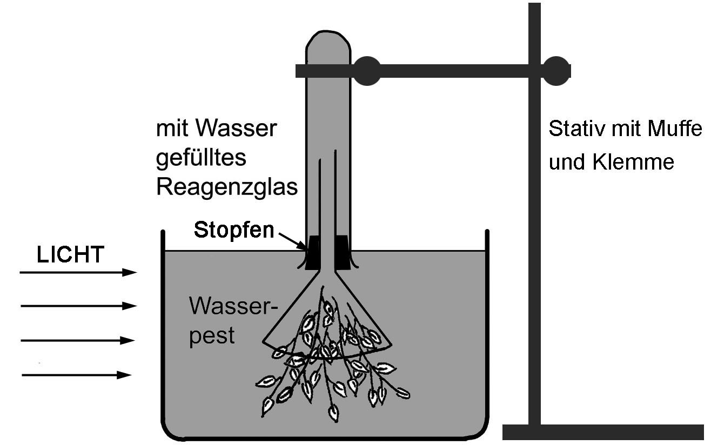
Für Deine weiteren Planungen kannst Du eine der drei folgenden Varianten auswählen:
Variante a Formuliere eigene Vermutungen und plane dazu Experimente. Führe ein Experiment durch. Wenn Du nicht weiter weißt, kannst Du Dich durch Denkanstöße inspirieren lassen.
Variante b Dir werden einige Vermutungen vorgelegt. Plane die dazu passenden Experimente. Führe ein Experiment durch. Du kannst Dich durch Denkanstöße unterstützen lassen.
Variante c Dir werden einige Experimente vorgeschlagen. Formuliere einige Vermutungen und wähle die Experimente aus, die zu einer Vermutung passen. Führe ein Experiment durch. Du kannst Dich durch Denkanstöße unterstützen lassen.

Variante a. Erforsche:
Wie lässt sich die Produktion von Stärke/ Glucose einer Pflanze verbessern? Mat M4.1a

Variante 1 Formuliere eigene Vermutungen und plane dazu Experimente. Führe ein Experiment durch. Wenn Du nicht weiter weißt, kannst Du Dich durch Denkanstöße inspirieren lassen.

Die Wortgleichung der Fotosynthese oder die Materialien in der Forscherkiste können Dir helfen, mögliche Einflussfaktoren auf die Fotosynthese zu finden. |  | 1. DENKANSTOß zu Variante a: Vermutungen formulieren und Experimente planen zu Mat M4.1a

Berücksichtige einen Einflussfaktor, um eine Vermutung zu formulieren. Versuche außerdem eine Gegenvermutung zu formulieren, auch wenn sie Dir nicht zutreffend erscheint. |  | 2. DENKANSTOß zu Variante a: Vermutungen formulieren und Experimente planen zu Mat M4.1a

Plane zu jeder Vermutung ein Vergleichsexperiment. Überlege genau, welche Faktoren beim Vergleichsexperiment verändert werden und welche gleich bleiben sollen. |  | 3. DENKANSTOß zu Variante a: Vermutungen formulieren und Experimente planen zu Mat M4.1a

Überlege, wie Du die Fotosyntheseleistung am einfachsten messen kannst. Beachte dazu die Faktoren in der Wortgleichung. |  | 4. DENKANSTOß zu Variante a: Vermutungen formulieren und Experimente planen zu Mat M4.1a

Variante b. Erforsche:
Wie lässt sich die Produktion von Stärke/ Glucose einer Pflanze verbessern? Mat M4.1b

Variante 2 Dir werden einige Vermutungen vorgelegt. Plane die dazu passenden Experimente. Führe ein Experiment durch. Du kannst Dich durch Denkanstöße unterstützen lassen.
Vermutung 1: Je kohlenstoffdioxidreicher die Umgebung, desto höher ist die Fotosynthese-leistung. Gegenvermutung 1: z.B. Das Kohlenstoffdioxidangebot hat keinen Einfluss auf die Fotosyntheseleistung.
Vermutung 2: Je wärmer und heller es ist, desto höher ist die Fotosyntheseleistung. Gegenvermutung 2: z.B. Die Temperatur und Licht haben keinen Einfluss auf die Fotosyntheseleistung.
Vermutung 3: Je wärmer es ist, desto höher ist die Fotosyntheseleistung. Gegenvermutung 3: z.B. Die Temperatur hat keinen Einfluss auf die Fotosyntheseleistung.
Vermutung 4: Je wärmer und kohlenstoffdioxidreicher die Umgebung ist, desto höher ist die Fotosyntheseleistung. Gegenvermutung 4: z.B. Temperatur und Kohlenstoffdioxid haben keinen Einfluss auf die Fotosyntheseleistung.
Vermutung 5: Je besser man die Wasserpest belichtet, desto höher ist die Fotosyntheseleistung. Gegenvermutung 5: z.B. Die Lichtmenge hat keinen Einfluss auf die Fotosyntheseleistung.

Sofern Dir die Vermutung begründet erscheint: Prüfe, ob sich ein Vergleichsexperiment planen lässt, das eine eindeutige Aussage bezüglich eines Einflussfaktors ermöglicht. |  | 1. DENKANSTOß zu Variante b: Experimente planen zu Mat M4.1b

Überlege genau, welche Faktoren beim Vergleichsexperiment verändert werden und welche gleich bleiben sollen. |  | 2. DENKANSTOß zu Variante b: Experimente planen zu Mat M4.1b

Überlege, wie Du die Fotosyntheseleistung am einfachsten messen kannst. Beachte dazu die Faktoren in der Wortgleichung. |  | 3. DENKANSTOß zu Variante b: Experimente planen zu Mat M4.1b

Wirf einen Blick in die Forscherkiste, um Anregungen für die praktische Umsetzung Deiner Ideen zu erhalten. |  | 4. DENKANSTOß zu Variante b: Experimente planen zu Mat M4.1b

Variante c. Erforsche:
Wie lässt sich die Produktion von Stärke/ Glucose einer Pflanze verbessern? Mat M4.1c

Variante 3 Dir werden einige Experimente vorgeschlagen. Formuliere einige Vermutungen und wähle die Experimente aus, die zu einer Vermutung passen. Führe ein Experiment durch. Du kannst Dich durch Denkanstöße unterstützen lassen.
Wie Du aus der Tabelle ersehen kannst, hat Willi schon eine Reihe von Experimenten mit der Wasserpest geplant. Die Fotosyntheseaktivität will er durch Zählen der Sauerstoffbläschen bestimmen. Die Experimentbedingungen hat er festgelegt. Ihm ist jedoch nicht so recht klar, welche Vermutungen er damit eigentlich überprüfen will oder kann.
Formuliere geeignete Vermutungen und wähle die dazu passenden Experimente aus der Tabelle aus. Begründe, ob das Zählen der Bläschen ein geeignetes Maß für die Fotosyntheseaktivität ist. Führe ein Experiment durch.
Tabelle: Geplante Experimente mit der Wasserpest
Nr. | Kohlenstoffdioxid | Temperatur | Licht | Messmethode
E1 | destilliertes Wasser (=wenig CO₂) | 5°C | schwaches Raumlicht | Bläschenproduktion pro Zeit
E2 | saurer Sprudel (=viel CO₂) | 5°C | schwaches Raumlicht | Bläschenproduktion pro Zeit
E3 | destilliertes Wasser (=wenig CO₂) | 30°C | helle Leuchte | Bläschenproduktion pro Zeit
E4 | saurer Sprudel (=viel CO₂) | 30°C | helle Leuchte | Bläschenproduktion pro Zeit
E5 | destilliertes Wasser (=wenig CO₂) | 5°C | helle Leuchte | Bläschenproduktion pro Zeit
E6 | saurer Sprudel (=viel CO₂) | 5°C | helle Leuchte | Bläschenproduktion pro Zeit
E7 | destilliertes Wasser (=wenig CO₂) | 30°C | schwaches Raumlicht | Bläschenproduktion pro Zeit
E8 | saurer Sprudel (=viel CO₂) | 30°C | schwaches Raumlicht | Bläschenproduktion pro Zeit

Konzentriere Dich auf nur einen Einflussfaktor und formuliere dazu eine Vermutung. |  | 1. DENKANSTOß zu Variante c: Vermutungen formulieren und Experimente auswählen zu Mat M4.1c

Wähle Vergleichsexperimente, mit denen Du zu diesem Einflussfaktor eine eindeutige Aussage erzielen könntest. |  | 2. DENKANSTOß zu Variante c: Vermutungen formulieren und Experimente auswählen zu Mat M4.1c

Überlege genau, welche Faktoren beim Vergleichsexperiment verändert werden und welche gleich bleiben sollen. Wirf für die Durchführung einen Blick in die Forscherkiste. |  | 3. DENKANSTOß zu Variante c: Vermutungen formulieren und Experimente auswählen zu Mat M4.1c

zu Varianten 1, 2 und 3. Erforsche: Hilfsmittel aus der Forscherkiste
Wie lässt sich die Produktion von Stärke/ Glucose einer Pflanze verbessern? zu Mat M4.1a-c

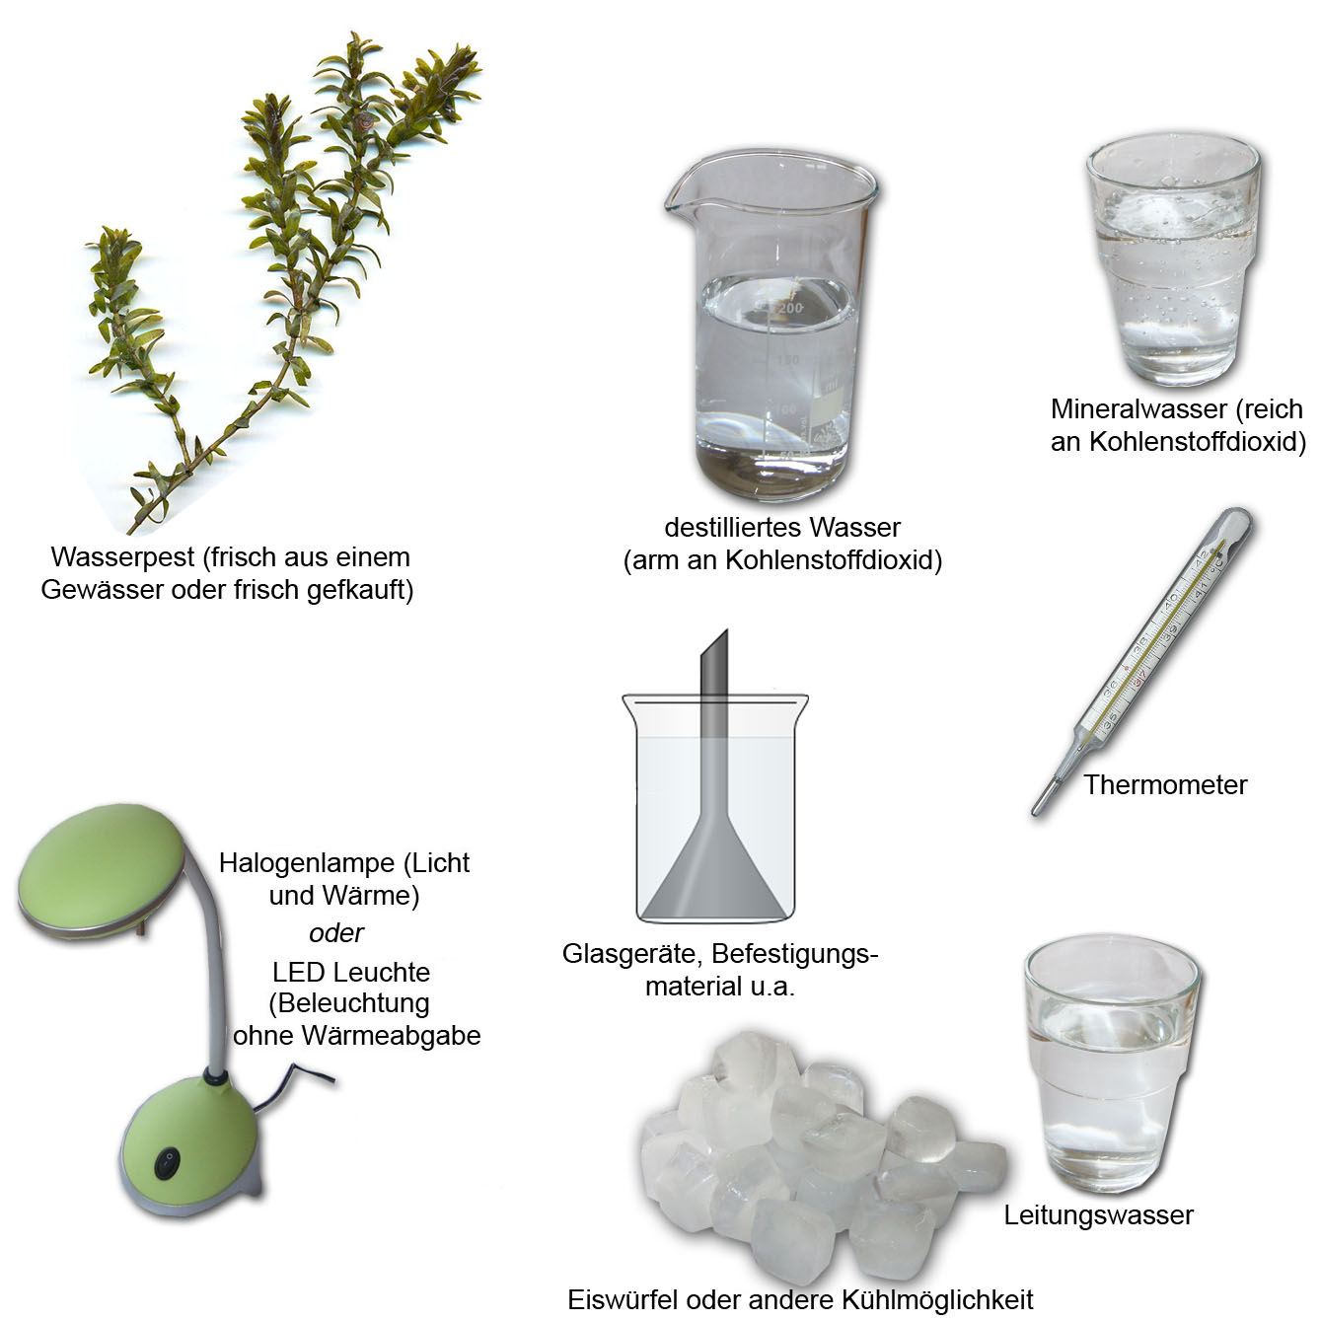

Aufgabenpool: Experimente richtig gemacht Mat M4.2

1 Fragen und Vermutungen formulieren
1a Paul hat sich zwei kleine Tomatenpflanzen gekauft. Er will die Wachstumsbedingungen der Pflanzen untersuchen. Er führt folgendes Experiment durch:
 | Pflanze 1 | Pflanze 2
Temperatur | Raumtemperatur auf 19° geregelt | Raumtemperatur auf 19° geregelt
Standort | am hellen Fenster | im dunklen Keller
Wasser | 1 mal täglich 20ml | 1 mal täglich 20ml
Erde | Komposterde | Komposterde
Formuliere die Frage, die Pauls Experiment zugrunde liegt. Formuliere Vermutungen, die Paul überprüfen will.
1b 1930 wurde an Schulen einer bestimmten Region Schottlands eine breit angelegte Studie durchgeführt. Vier Monate lang erhielten einige Kinder jeden Schultag kostenlos Milch: eine Gruppe von 5000 Kindern erhielt H-Milch, eine andere Gruppe von 5000 Kindern erhielt Vollmilch, 5000 weitere Kinder erhielten gar keine Milch. Alle teilnehmenden Kinder wurden jeweils zu Beginn und zum Ende der Studie gewogen und gemessen.
Kreuze die zutreffende Frage an, die durch die Studie beantwortet werden
Welche Auswirkungen hat das Leben in verschiedenen Regionen Schottlands auf die Gesundheit von Kindern?
Warum ist kostenlose Milch an Schulen so wichtig?
Wie wirken sich unterschiedliche Milchsorten auf das Wachstum von Kindern aus?
Wie viel Prozent der Vitamine verliert H-Milch bei der Haltbarmachung im Vergleich zur Vollmilch?
Formuliere Vermutungen, die der Studie zugrunde lagen.
1c Maria führt folgendes Experiment zum Pflanzenwachstum durch.
 | Pflanze 1 | Pflanze 2
Standort | am hellen Fenster; neben Pflanze 2 | am hellen Fenster; neben Pflanze 1
Wasser | 1 mal täglich 20ml | 1 mal täglich 20ml
Untergrund | Sand und Mineralstoffe | Sand
Formuliere Vermutungen, die Maria überprüfen will.
2 Experimente planen
2a Peter will testen, welcher Boden sich am besten für das Wachstum von Kopfsalat eignet. Er nimmt dazu vier gleich große Keimlinge, die er in einer Schale gezogen hat und setzt sie jeweils in einen Topf. Topf ist mit einem unterschiedlichen Boden gefüllt. Alle Pflanzen stehen nebeneinander auf seiner Blumenbank. Peter lässt den Salat 3 Monate wachsen, um dann alle Pflanzen zu wiegen.
Nenne weitere Bedingungen, die Peter bei seinem Experiment beachten muss, um ein aussagekräftiges Ergebnis zu erhalten.
Nachdem Peter im ersten Versuch keine klaren Ergebnisse erhalten hat, rät ihm ein Freund das Experiment mit 30 Pflanzen zu wiederholen. Beurteile diesen Ratschlag
2b Theresa vermutet, dass Pflanzen zum gesunden Wachstum Mineralstoffe aus dem Boden brauchen. Sie möchte dies experimentell überprüfen und stellt dazu eine Pflanze in die Sonne (siehe Abbildung A). Um ihre Vermutung zu prüfen, braucht sie Vergleiche.
Begründe, welches oder welche der Vergleichsexperimente B- D sie wählen sollte.
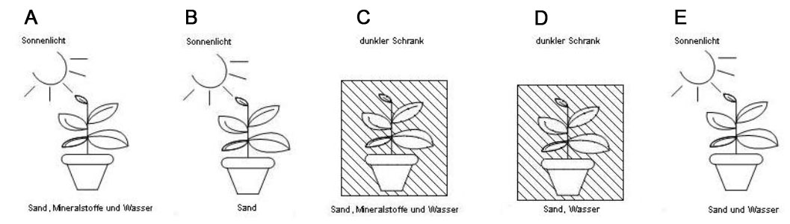
3 Experimente auswerten
3a Klara vermutet, dass Pflanzen zum gesunden Wachstum Mineralstoffe aus dem Boden brauchen. Sie möchte dies experimentell überprüfen und stellt dazu eine Pflanze in die Sonne (siehe Abbildung). Nach ca. 3 Wochen werden die Blätter der Pflanze gelb, Blätter fallen ab, die Pflanze geht schließlich ein. Klara zieht den Schluss, dass Pflanzen zum Wachstum Mineralstoffe benötigen. Nenne weitere Informationen die Klara benötigt, um zu beurteilen, wie sicher ihre Schlussfolgerung ist.
3b Julia und Moritz geben je die gleiche Menge Teichwasser in vier Becher und platzieren diese in Wasserbäder mit unterschiedlichen Temperaturen (5°C, 15°C, 25°C und 35°C). Sie setzen jeweils mehrere Wasserflöhe in jeden Becher. Nach einer Stunde entnehmen sie aus jedem Becher vorsichtig je drei Wasserflöhe zur weiteren Beobachtung. Im durchsichtigen Körper des Wasserflohs können die Herzschläge pro Minute leicht gezählt werden. Sie notieren:
Becher | Temperatur [°C] | Herzschläge pro Minute (Durchschnitt von drei Wasserflöhen)
1 | 5°C | 41
2 | 15°C | 119
3 | 25°C | 202
4 | 35°C | 281
1. Kreuze an, was Julia und Moritz mit Hilfe ihrer Daten feststellen.
Bei einer Temperaturerhöhung um jeweils 10 Grad steigt die Herzfrequenz proportional an.
Die Herzfrequenz von Wasserflöhen nimmt mit steigender Temperatur zu.
Die Herzschläge der Wasserflöhe nehmen zunächst pro Minute zu, dann nehmen sie wieder ab.
Die Herzfrequenz von Wasserflöhen erhöht sich von Minute zu Minute.
2. Kreuze die Schlussfolgerung an, die Julia und Moritz aus ihren Ergebnissen ziehen können.
Das Temperaturoptimum von Wasserflöhen liegt zwischen 15 und 25 Grad.
Wasserflöhe bevorzugen warme Gewässer.
Die Geschwindigkeit von Stoffwechselreaktionen ist von der Temperatur abhängig.
Temperaturänderungen wirken sich positiv auf die Herzfrequenz von Wasserflöhen aus.

Grube C. 2010. Kompetenzen naturwissenschaftlicher Erkenntnisgewinnung. Dissertation Univ. Kassel
Aufgaben verändert nach Baumert J et al. 1998. Testaufgaben Naturwissenschaften TIMSS 7./8. Klasse (Population 2) (Materialien aus der Bildungsforschung No. 61). Berlin: Max-Planck-Institut für Bildungsforschung. Seite 54, 56; Wellnitz N, Mayer J. 2010. Aufgabendatenbank zur Erkenntnisgewinnung. Kassel 2010

